TITRE (Arial 14 gras)
Auteurs (Arial 11 italique) Prénom NOM, Affiliation, Ville (Dpt), Pays
Auteur correspondant (Arial 11 italique) : courriel

Résumé
Mes travaux portent sur… (Arial 11)
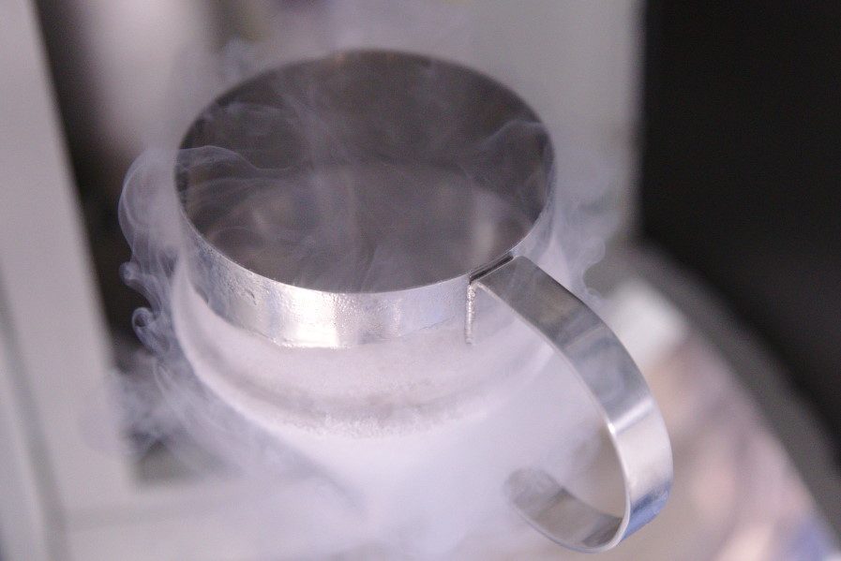
Légende (Arial 9 italique)

Références
(Arial 9, par ordre de citation dans le texte)
1. A. Auteur et al. (2022), Abrev. Journal, n° (Vol.), p. 12-16
2.
3.

2 pages A4 maximum, figures et références comprises
Toutes marges = 2.5 cm

